Nadat engineering een project heeft afgerond exporteren we gegevens naar een CNC machine om mechanische bewerking te doen. We deden dit voorheen handmatig waarbij ik momenteel een automatische verwerking heb aangemaakt die dezelfde functie aanroept. Tot onze grote verbazing komen we erachter dat er toch andere gegevens worden geëxporteerd.
Handmatig;
Bestand Exporteren Mechanische bewerking Rittal – Perforex BC
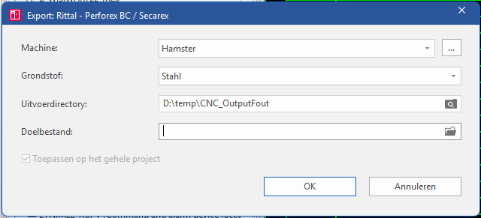

Automatische verwerken;
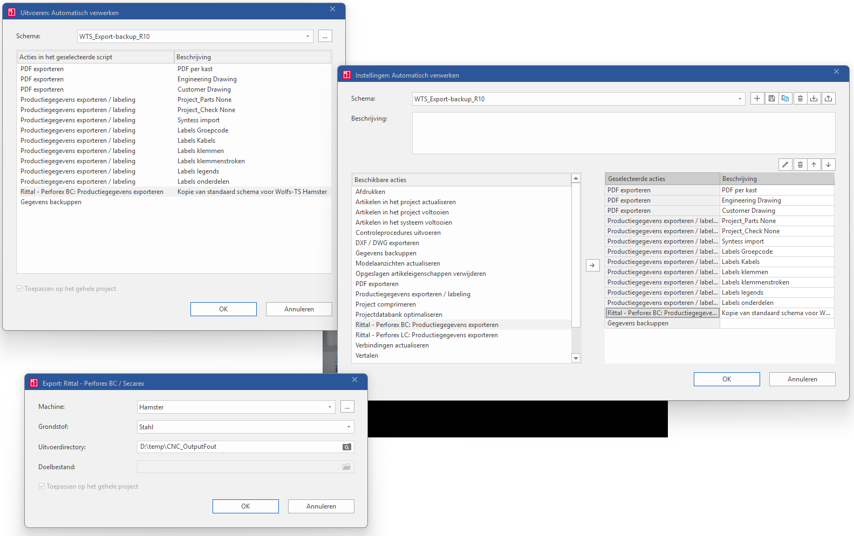
Resultaat van de export in het .ppr bestand
Links; Automatisch verwerken Rechts; Handmatig exporteren
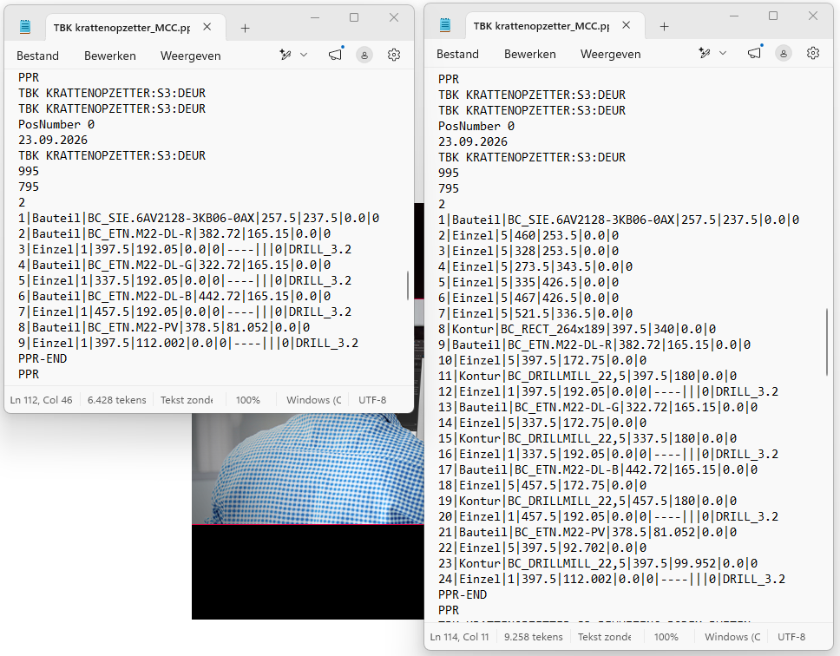

Concreet; Ik roep dezelfde functie aan. Hoe kan het resultaat dan anders zijn?

